¿Qué es la computación en la nube?

En esta lección, aprenderás:

- Qué es la computación en la nube.
- Cuáles son los tipos de despliegue en la nube y sus diferencias.

Puesto que vivimos en un mundo tecnológico, es probable que conozcas el concepto de nube, pero puede que no conozcas los detalles técnicos de cómo funciona la computación en la nube. En esta lección, aprenderás la definición básica de computación en la nube y verás cómo Amazon Web Services (AWS) ha ayudado a allanar el camino para una nueva frontera tecnológica.

Transcripción: ¿Qué es la computación en la nube?

Antes de ver la computación en la nube, retrocedamos en el tiempo y hablemos del contexto de cómo Amazon creció para incluir Amazon Web Services. A principios de los 2000, Amazon.com era un sitio de comercio electrónico que la clientela utilizaba para comprar libros y otros bienes. Como llegaban más personas, el equipo de TI de Amazon tenía que realizar actualizaciones continuas para que todo funcionara sin problemas. Más servidores, más almacenamiento, más computación, lo que sea. ¡Lo estaban desplegando!

El equipo decidió crear herramientas y mecanismos estandarizados para lograr mayor eficiencia y escalabilidad. Estos métodos demostraron ser bastante eficaces y, en 2003, el personal pensó: “Este conocimiento puede servir a otras empresas que se enfrentan a desafíos similares”. Amazon empezó a idear un servicio que permitiera a las empresas alquilar potencia de computación, almacenamiento y otros recursos bajo demanda. Este modelo de negocio eliminaría la necesidad de realizar una inversión inicial en hardware.

Solo un año después, en noviembre de 2004, AWS lanzó su primer servicio de infraestructura pública: Amazon Simple Queue Service. Dos años más tarde, AWS lanzó Amazon Simple Storage Service para el almacenamiento de datos y Amazon Elastic Compute Cloud para la computación escalable. Inicialmente, AWS lo utilizaban desarrolladores y startups más pequeñas. Sin embargo, su escalabilidad, rentabilidad y facilidad de uso atrajeron rápidamente a las empresas más grandes.

Durante los años siguientes, AWS amplió rápidamente su oferta añadiendo bases de datos, redes, análisis y muchos otros servicios basados en la nube. Avancemos hasta el presente. AWS impulsa una parte importante de internet y presta servicios a millones de clientes globalmente. Desde pequeñas empresas y startups hasta grandes corporaciones, agencias gubernamentales y más. Empezó como una solución interna para las necesidades de TI de Amazon y se ha convertido en un líder mundial de computación en la nube.

Con esta breve lección de historia, veamos una definición práctica de computación en la nube. La computación en la nube es la entrega bajo demanda de recursos de TI a través de internet con precios de pago por uso. ¿Debería a desglosar un poco esto? Creo que sí. Bajo demanda significa que utilizas los recursos según sea necesario. Supongamos que la empresa necesita 2000 TB de almacenamiento. Abre una cuenta de AWS, coloca algunos archivos en Amazon S3 y listo. Todo listo para empezar. ¿Ya no tienes que guardar esos archivos? Elimínalos y deja de pagar de inmediato.

La idea de la entrega de estos recursos de TI bajo demanda, es el concepto que llevó a la creación de AWS en primer lugar. Supongamos que tienes una aplicación que debes ejecutar, contenido que necesitas almacenar o datos que tienes que analizar. Básicamente, tienes elementos que utilizan recursos de TI que tienen que alojarse y funcionar en algún lugar. Todos esos datos se almacenan en un centro de datos, que es como un edificio o conjunto de edificios dedicados a alojar servidores que contienen todos estos datos. Los centros de datos están diseñados con medidas redundantes de alimentación, refrigeración y seguridad para asegurar un funcionamiento seguro y continuo. Antes, las empresas ejecutaban aplicaciones en sus propios centros de datos o se ubicaban junto con clientes en una instalación compartida. No había otra alternativa. Ahora que pueden contar con AWS, las empresas pueden lanzarlas en centros de datos que no sean de su propiedad. Sin más infraestructura que administrar. Se acabaron las tareas repetitivas y las que consumen mucho tiempo. Al usar AWS, los equipos pueden centrarse en innovar.

“A través de internet” significa que puedes acceder a esos recursos de forma remota. Puedes estar en tu casa, lugar de trabajo o haciendo turismo con la familia. ¡Hola, mamá! De hecho, todo lo que necesitas es una conexión a internet. Inicia sesión en tu cuenta de AWS y administra la infraestructura directamente desde el navegador web.

Y con los precios de pago por uso, si no necesitas una parte en concreto de la infraestructura, puedes dejarla. Fácil y sencillo. Sin contratos y sin llamar a representantes de ventas.

Repasemos: la computación en la nube es la entrega bajo demanda de recursos de las TI a través de internet con precios de pago por uso. Cuando veas el resto de este contenido, ten en cuenta esta definición. ¡Que vaya bien!

Definición de la computación en la nube

Para consultar la definición de computación en la nube, haz clic en cada uno de los cuatro marcadores numerados que aparecen a continuación.

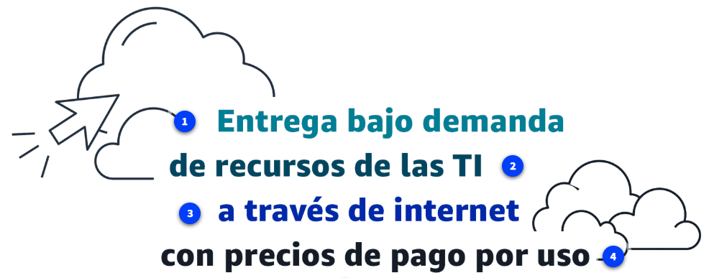

1 - Entrega bajo demanda
La entrega bajo demanda significa que el cliente puede acceder a los recursos de computación, como el almacenamiento o la potencia de computación, en cuestión de segundos y según sea necesario. Los usuarios pueden escalar o desescalar el uso de sus recursos en función de los requisitos actuales sin largos procesos de aprovisionamiento.
2 - de los recursos de las TI
El aspecto de los recursos de las TI destaca la amplia gama de activos de tecnología de la información en el espacio de la computación en la nube. Estos recursos incluyen servidores, soluciones de almacenamiento, bases de datos, componentes de red, herramientas de inteligencia artificial y machine learning (AI/ML), entre otros. El cliente puede usar estos recursos para crear, desplegar y administrar aplicaciones y servicios a través de la infraestructura de nube.
3 - a través de internet
A través de Internet significa que la computación en la nube ofrece recursos de las TI a través de la conectividad a internet. Esto significa que los usuarios acceden a estos recursos y los utilizan a través de servicios basados en la web en lugar de mantener el hardware o el software locales. Internet actúa como el conducto que proporciona acceso remoto a la potencia de computación, el almacenamiento y las aplicaciones desde cualquier parte del mundo.
4 - con precios de pago por uso
La flexibilidad de precios es un aspecto económico fundamental de la computación en la nube. Los usuarios pagan solo por los recursos que realmente consumen, en lugar de comprometerse con contratos fijos a largo plazo. Este modelo de precios basado en el uso ofrece rentabilidad y flexibilidad financiera.

Tipos de despliegue en la nube
Puedes desplegar los recursos de la nube de varias maneras: en la nube, de forma local e híbrida. Cada tipo ofrece ventajas y consideraciones únicas, y explorar estas opciones puede ayudarte a tomar decisiones fundamentadas sobre la estrategia en la nube. Para obtener más información sobre los tipos de despliegue en la nube, haz clic en cada una de las siguientes tarjetas.



Nube
En un modelo de despliegue basado en la nube, tienes la flexibilidad de migrar los recursos existentes a la nube, diseñar y desarrollar nuevas aplicaciones dentro del entorno de nube o usar una combinación de ambos.
Por ejemplo, una empresa puede migrar los recursos de datos a la nube y luego desarrollar una aplicación compuesta por servidores virtuales, bases de datos y componentes de red alojados completamente en la nube.

Local
El despliegue local de recursos mediante herramientas de virtualización y administración de recursos no ofrece muchos de los beneficios de la computación en la nube. Sin embargo, a veces se busca por su capacidad para proporcionar recursos específicos y baja latencia.
En la mayoría de los casos, este modelo de despliegue es el mismo que el de la infraestructura de las TI heredada y utiliza tecnologías de virtualización y administración de aplicaciones para intentar aumentar la utilización de los recursos.

Híbrido
En un despliegue híbrido, los recursos basados en la nube y la infraestructura local funcionan en conjunto. Este enfoque es ideal para situaciones en las que las aplicaciones heredadas deben permanecer de forma local debido a las preferencias de mantenimiento o los requisitos normativos.
Por ejemplo, una empresa puede optar por conservar ciertas aplicaciones heredadas reguladas de forma local mientras utiliza los servicios en la nube para el procesamiento y el análisis avanzados de datos.
Los despliegues multinube también se pueden considerar despliegues híbridos.

Cuáles son los seis beneficios clave de la computación en la nube.

